Document technique
Portail Hypervision :
Développement nouvelles fonctionnalités – Phase 1

 | 

Références
Date | Référence de la proposition
29/07/2016

Versions
Version | Date | Nature de la modification
1 | 29/07/2016 | Création de la documentation

Contacts client
Civilité | Nom | Fonction
M | Stéphane Haloin | Responsable Réseau Télécom

Contacts Prestataire
Civilité | Nom | Fonction
M | Serge Dewailly | Consultant Linexos
M | Sébastien Maciniak | Responsable Commercial Novidy's

SOMMAIRE

1.Objectifs 3
2.Description des fonctionnalités ajoutées 4
2.1- Les graphiques : 4
2.2- Le menu de gauche : 5
2.3- Importation des données liées aux Jobs de Sauvegardes : 5
2.4- La page Sauvegarde : 6
3.Mise en production 7
3.1Création de la nouvelle table : 7
3.2Installation de l'application : 8
3.3Déploiement de l'application : 9
3.4Lancement du script : 9
4.Refonte de la charte graphique 10
4.1Création de la table : 10
4.2Lancement du script : 11
5.Conclusion / Recette 14

Objectifs

Les objectifs de développement du LOT1 1 portent sur l'évolution de fonctionnalités existantes de l'application ainsi que sur l'ajout de nouvelles fonctionnalités. A ces objectifs s'ajoutent la réalisation et la proposition d'une maquette comportant une nouvelle charte graphique. La liste ci dessous énumère les tâches accomplies pour cette première phase :

- Modification de la périodicité lors de l’affichage des graphiques par mois ou année.
- Mise en place de l'export des graphiques en fichier CSV.
- Création de la page Sauvegarde qui comporte la liste triée des fichiers pdf.
- Mise en place des données liées aux jobs de Sauvegarde
(créer la table « H12_sauvegardes »).
- Modification du menu de gauche de la page « application ».
- Création du script php qui met à jour la nouvelle table « H12_sauvegardes »
en utilisant les fichiers CSV jobs.
- Création de la maquette pour la modernisation de l’esthétique de l'application.

Description des fonctionnalités ajoutées

- Les graphiques :
Dans la page « applications », les graphiques représentant les données « durée » des traitements peuvent maintenant être visibles par mois ou par année. Il est ainsi possible d'afficher des courbes en sélectionnant une année complète, proposant ainsi un état consolidé (moyenne) pour chaque mois.
Il est également possible d'accéder à un mois sur une autre année en sélectionnant d'abord l'année, puis en choisissant le mois.
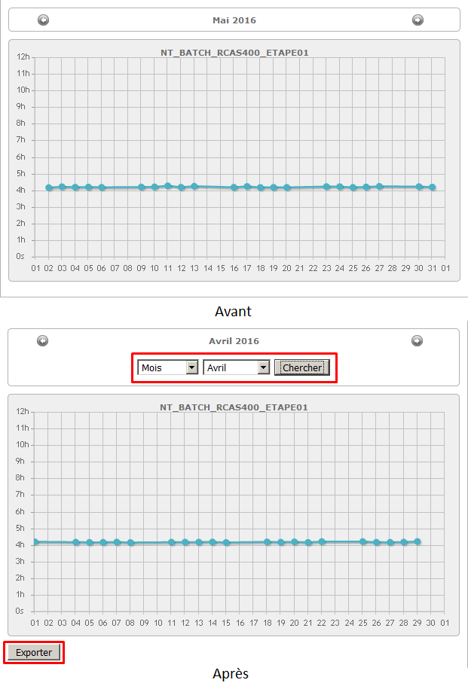

Il est maintenant également possible d'exporter les données visibles sur le graphique dans un fichier CSV en cliquant sur le bouton « Exporter ». L'export prend en compte le mois/année actuellement sélectionné.

- Le menu de gauche :
Dans la page « applications », le menu de gauche a été modifié comme suit :

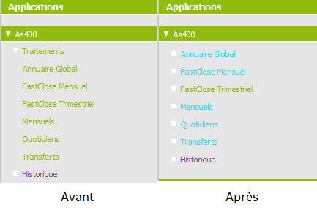

La liste des services pour chaque métier a été retirée du sous-menu « Traitements » et dispose à présent d'une couleur correspondant à 1 état de consolidé du service (Rouge/bleu/vert).

- Importation des données liées aux Jobs de Sauvegardes :
Le script php appelé « Traitement_Rapports_Sauvegarde.php » situé dans le répertoire « Exploitation\Base_SQL\Recup\ » permet d'ajouter en base de données les informations des jobs de sauvegarde dans les fichiers CSV du dossier « /Rapport/Sauvegardes » situé à la racine de l'application.
Ce script devra être appelé par l'ordonnanceur de l'outil «POM», afin de mettre à jour la table « H12_sauvegardes ». Le script effectue une comparaison entre les fichiers présents, et ceux déjà traités, afin de ne pas insérer de doublons.
La ligne de commande à utiliser est disponible en commentaire à la ligne 3 du script.
Avant de l'exécuter, il est nécessaire d'adapter le chemin de la version de l'application que vous souhaitez utiliser dans le script à la ligne 5.

- La page Sauvegarde :
La page sauvegarde liste les rapports quotidiens/hebdomadaires, avec un affichage par semaine, ainsi que les rapports d'évolutions volumétriques, affichés par mois.
Des boutons situés au dessus des listes permettent de naviguer de semaine en semaine ou de mois en mois selon les rapports listés.
Il est possible de visualiser et de télécharger les rapports en cliquant sur le nom de ces derniers dans la liste.
Vous disposez également des statistiques du dernier job enregistré dans la base de données (de la nouvelle table « H12_sauvegardes ») à droite.

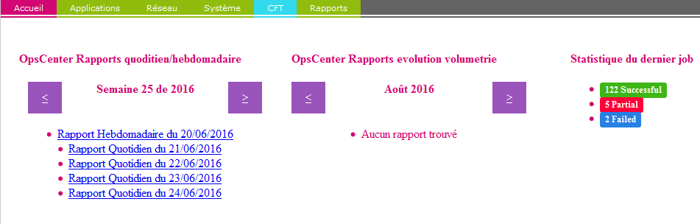

Mise en production

Pour la mise en production, il est nécessaire de passer par 3 étapes :
- Création de la nouvelle table.
- Installation du livrable (nouvelle version de l'application).
- Lancement du script de traitement des CSV pour ajouter des données dans la nouvelle table.
Les chapitres ci dessous précisent en détail la démarche à suivre.

Création de la nouvelle table :
Il est nécessaire de créer une nouvelle table. Celle-ci va par la suite contenir les données des jobs (la date et les valeurs statistiques) issues des fichiers CSV. Ces fichiers sont présents dans le dossier « \Rapports\Sauvegardes » situé à la racine de l'application.

Cette table doit être intitulée « H12_sauvegardes » dans la base de données « portail » et doit se composer des 4 champs suivants :
- Date (type: DATE)
- Success_jobs (type : INT)
- Partial_jobs (type : INT)
- Failed_jobs (type : INT)

Chaque donnée contient les statistiques numériques des jobs accompagnées d'une date.
En utilisant Microsoft SQL Server Management Studio, vous pouvez créer la table en suivant le cheminement suivant :

- En étant sur Microsoft SQL Server Management Studio dirigez-vous dans votre base de données « portail » dans le menu d'explorateur d'objets.
- Positionnez vous sur « Tables » et faîtes un clic droit et « Nouvelle table... »
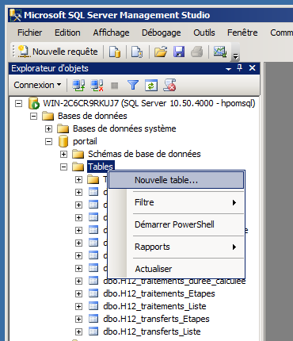

- Arrivé à ce stade une fenêtre apparaît dans l'interface, dans l'onglet de droite « Propriétés » modifiez le nom de la Table nouvelle table et y mettre « H12_sauvegardes ».
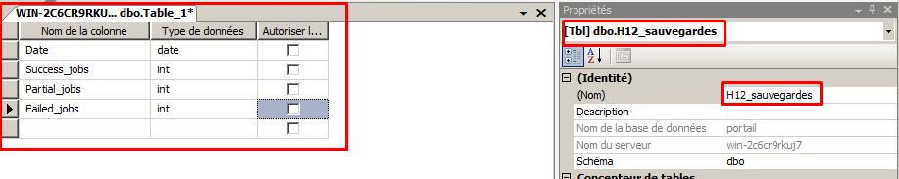
- Puis dans la fenêtre centrale vous devez remplir la table avec les champs suivants :
- nom: Date | type: DATE | non NULL
- nom: Success_jobs | type: INT | non NULL
- nom: Partial_jobs | type: INT | non NULL
- nom: Failed_jobs | type: INT | non NULL

- Sauvegardez la table nouvellement créé par le biais de l'icône sauvegarde.

Installation de l'application :

Dans l'archive (Livrable) nous vous fournissons 3 versions :
- barometreV2.3.1
- barometreV2.3.2
- barometreV3 que nous parlerons dans la partie 4.

Ces 2 versions proposées pour la 2.3, utilisent des méthodes opératoires différentes, au niveau de la récupération les statuts du menu de gauche.
Le but est de déterminer quelle méthode est la plus avantageuse point de vue rapidité de calcul et temps de réponse sur votre serveur de production.

En effet, compte-tenu des performances limitées de la machine virtuelle utilisée pour les développements complémentaires, le temps de chargement de la page « applications » prends 20 à 25 secondes à charger. Il est fort probable que les performances soient nettement supérieures, et donc que le temps de chargement soit beaucoup plus réduit, sur la plateforme de production.
Ce temps de chargement est produit par la quantité de requêtes nécessaires pour le calcul et l'affichage des états consolidés.
Si les performances ne sont pas satisfaisantes en production, une solution consistant au calcul préalables de ces états, de manière régulier, ou sous forme de « trigger » est envisageable, afin de ne pas effectuer le calcul au moment de l'affichage.

Déploiement de l'application :
Pour utiliser et tester ces différentes versions, il est nécessaire de copier le dossier de la version souhaitée, exemple : « barometreV2.3.2 » dans le dossier « Portail Hypervision ».
Il est ensuite possible d'appeler les différentes versions en modifiant l'URL.

Lancement du script :
Afin d'avoir un rendu visuel concret, il est nécessaire d'avoir des données en base. Pour ce faire, il faut passer par une première exécution du script « Traitement_Rapports_Sauvegarde.php ».
Il est disponible dans le répertoire « Exploitation\Base_SQL\Recup\ », vous pouvez l’exécuter depuis l’ordonnanceur via votre outil de supervision POM.
Il est important de noter que ce script lit et récupère les valeurs des jobs Successful, Partial Successful et Failed.
Si l'une de ces valeur est inexistante alors la valeur retournée par le script sera 0.

Refonte de la charte graphique
La version maquette intitulée « barometreV3 » de l'application est disponible au même titre que les 2 autres versions fournies précédemment. Ces applications sont fournies dans le dossier zip livrable. Le mode opératoire d’installation reste le même.
Deux pages de démonstration ont été développées :
- Sauvegardes
- Applications
Ces pages utilisent des données en provenance de la base de données, afin de montrer les possibilités offertes en conditions réelles.
La page Applications se limitent à une seule vue, et un seul métier.
Afin de permettre le fonctionnement de cette version, il est nécessaire de créer une nouvelle table. Cette nouvelle table va permettre d'afficher les états des serveurs sur la page de démonstration.

Création de la table :
En utilisant Microsoft SQL Server Management Studio, vous pouvez créer la table en suivant le cheminement suivant :
1. En étant sur Microsoft SQL Server Management Studio dirigez-vous dans votre base de données « portail » dans le menu d'explorateur d'objets.
2. Positionnez vous sur « Tables » et faites un clic droit puis « Nouvelle table... »

3. Une fenêtre apparaît dans l'interface, dans l'onglet de droite « Propriétés » remplacez le nom de la Table par « H12_infra_Liste ».
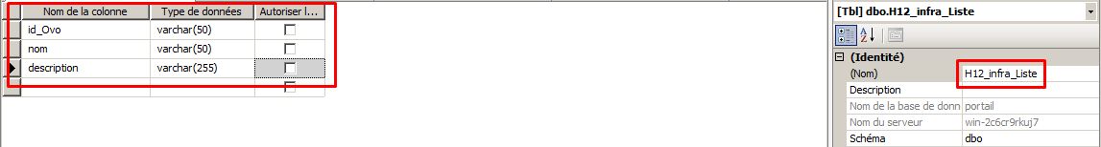
4. Puis dans la fenêtre centrale vous devez remplir la table avec les champs suivants :
- nom: id_Ovo | type: VARCHAR(50) | non NULL
- nom: nom | type: VARCHAR(50) | non NULL
- nom: description | VARCHAR(255) | non NULL
5. Sauvegardez la table nouvellement créée

Lancement du script :
Lors du développement, nous n'avions pas les données nécessaires afin d'insérer des données réelles dans cette table.
Nous avons donc, pour la démonstration, inséré des données ne reflétant pas l'infra-structure des serveurs existants.
Un script permettant l'extraction, puis l'insertion en base de ces données, sera développé lorsque nous disposeront de l'information permettant l'extraction des données.
Les données ajoutées dans la table permettrons à la page « applications » de la maquette de fonctionner correctement.

La maquette proposée privilégie l'utilisation du framework bootstrap plutôt que l'utilisation intensive du jquery (dans les versions précédentes) pour offrir de meilleures performances lors de navigation ainsi qu'un design moderne, flexible et responsive. Cette librairies, est également très répandue, et donc maintenue très régulièrement.

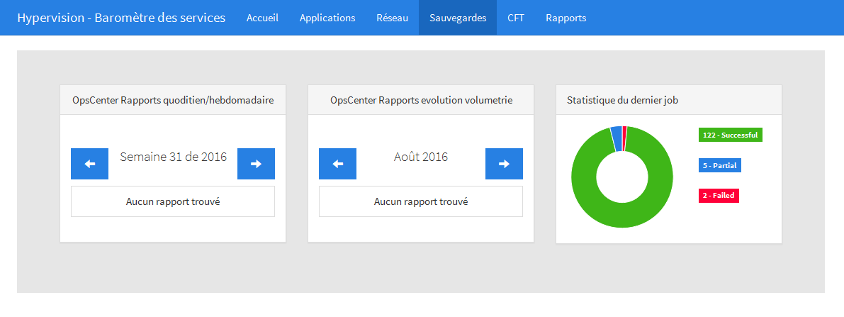
Aperçu de la page « sauvegardes »

Un panel de choix de rendus visuels est possible avec ce framework comme par exemple des graphiques de type secteur, comme le montre l'aperçu ci-dessus (page sauvegarde).
La maquette de la page « applications » utilise des données réelles pour le menu de gauche, seules les données du tableau sont des données d'exemples (comme vu précédemment).
La page applications s'appuie sur un exemple pour le métier « As400 » au service « Annuaire Global ».
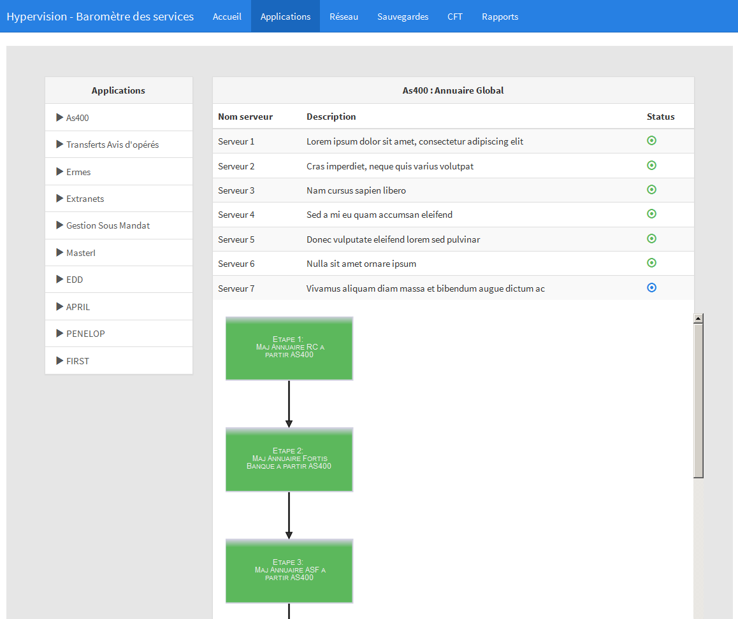
Aperçu de la page « Applications »

Conclusion / Recette
L'ensemble des fonctionnalités souhaitées ont pu être implémentées.
Les graphiques peuvent maintenant être affichés par mois / année, et permettent également d'effectuer un export des données affichées, sous forme de fichier CSV.
La gestion du menu de gauche de la page « applications » a été développée via 2 méthodes de traitement des données. La phase de recette permettra d'identifier parmi ces 2 solutions celle qui apparaît la plus performante en situation de production.
La maquette graphique dispose d'une meilleure performance de navigation et d'un design plus flexible et responsive. Cette maquette est disponible pour la page sauvegarde et la page applications.

Retour Client
Retour client par email au 09/05/2016 suite aux premiers tests.

Temps de chargement de la page Accueil
Temps de chargement de la page Accueil trop long (plus de 25 secondes même sur le serveur de prod), sur le portail de prod actuel, le temps de chargement est de 15 secondes.
Une purge des données de la base SQL est à prévoir ainsi que la mise en place de la solution de triggers proposée dans votre documentation.

Sélecteur Mois/Année
Pourriez-vous afficher par défaut le mois et l’année en cours dans le sélecteur (et non select)?
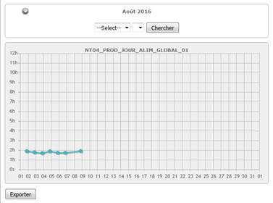

Comment sont calculées les valeurs annuelles sur des traitements quotidiens ?

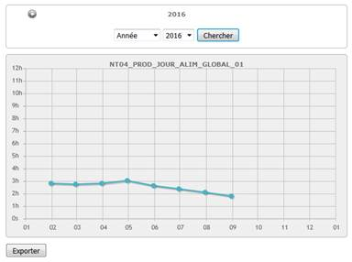

Lorsqu’on sélectionne la flèche gauche de 2016 pour aller sur 2015, on obtient undefined 2016 et les valeurs sont fausses
De même pour la flèche droite sur 2015, on arrive sur janvier 2015
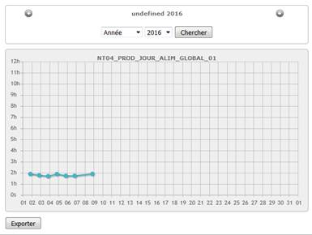

Page Sauvegarde
- Manque un camembert avec les dernières valeurs sur la page d’accueil au niveau du sélecteur « Sauvegarde »
- Quand on change les dates dans la sélection, tous les sélecteurs de la page change
- Afficher la liste des rapports avec un icone du format (comme dans rapport)
- Ajouter l’onglet sauvegarde (comme dans la V3) pour afficher rapidement la page
- Afficher les rapports avec un seul sélecteur (par mois), pour les 2 listes
  - Les quotidiens et hebdo du mois sélectionné
  - L’évolution du volume pour le mois sélectionné
- Afficher la liste des fichiers quotidiens et hebdo avec les valeurs sous forme de barres horizontale (vert, orange, rouge)
Les données sont sur un serveur distants, pouvez-vous inclure dans le php une copie des fichiers en local sur le serveur à partir d’un partage distant en UNC (\\sv_bl_nas01\Report_OPS) ?

